ACO Verbundrohr GM-X DN100x2510

ACO Haustechnik

Eigenschaften

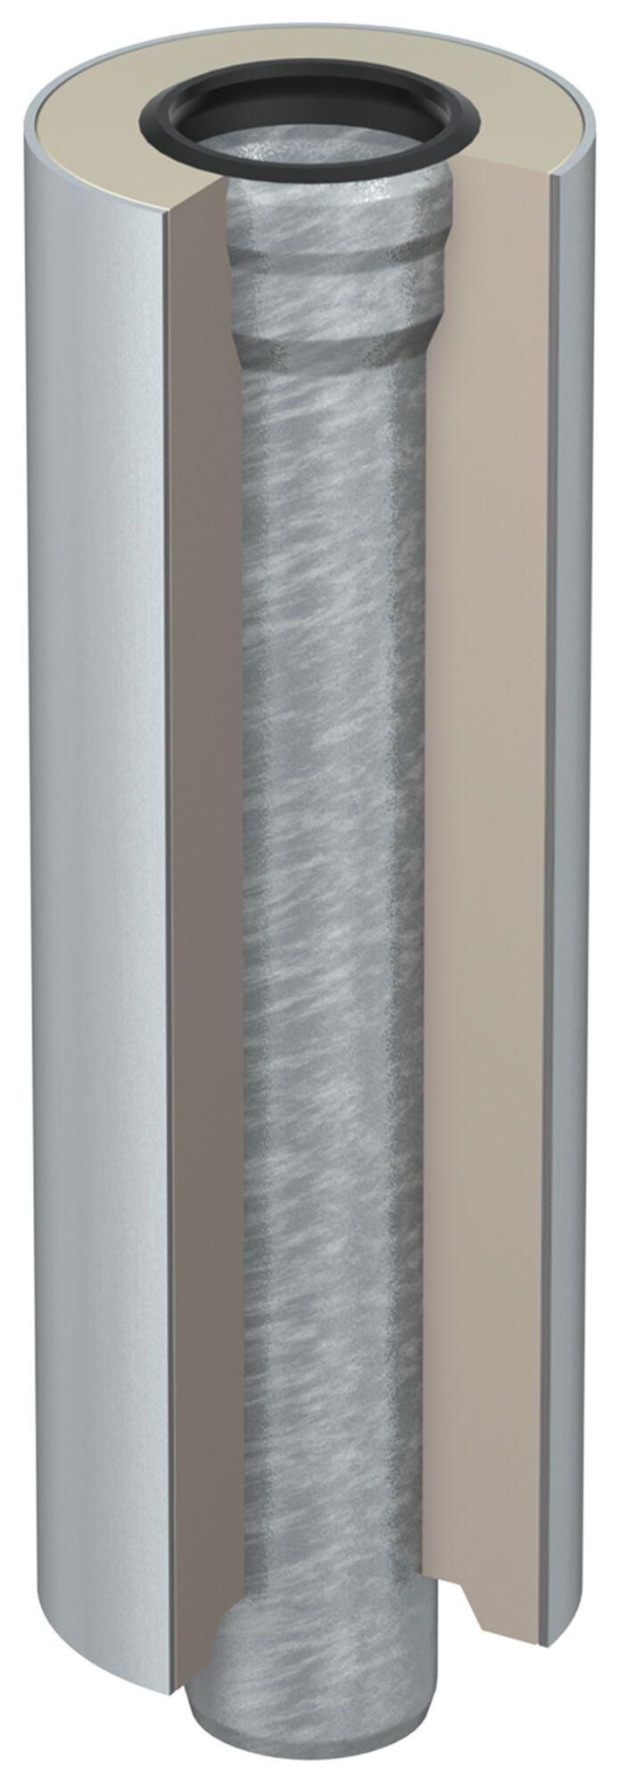

GTIN:

8590830702028

HAN:

0174.50.80